【主题党日】不忘初心 砥砺前行



**不忘初心** **砥砺前行**

**开展党员大会**

    7月7日上午，为了庆祝中国共产党成立102周年，富康社区社区党委召开党员大会。共有50余人参与本次活动。本次活动由社区党委书记周雅静主持。

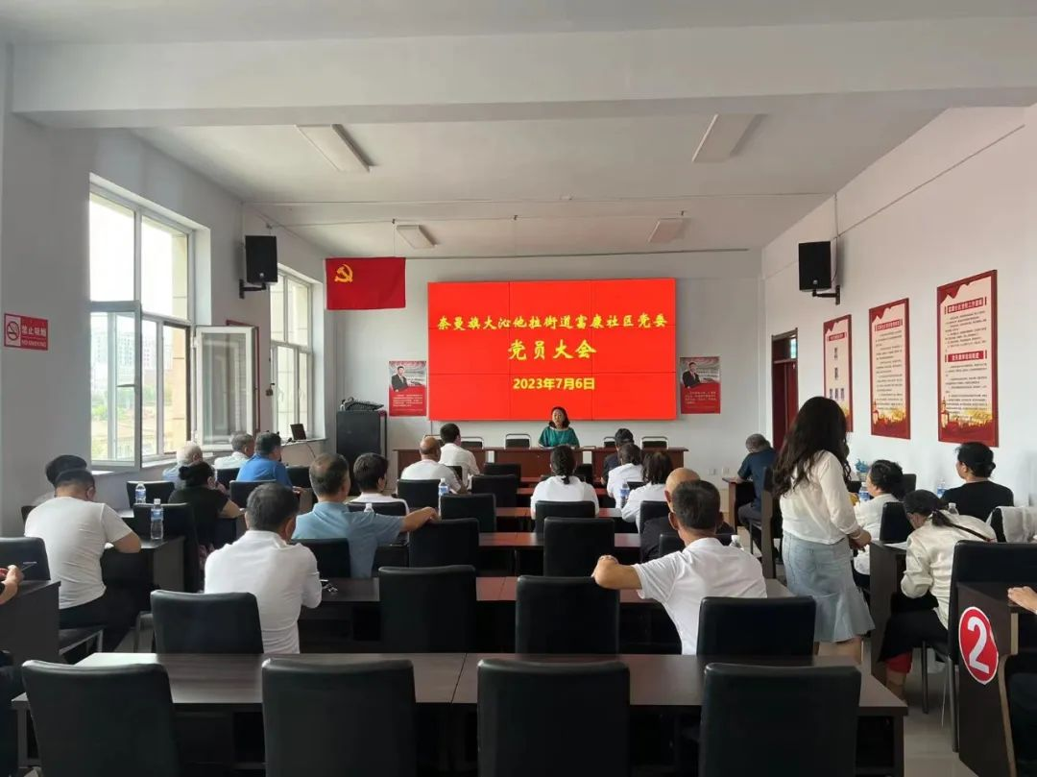

   首先社区党委书记带领党员们学习《习近平总书记在内蒙古考察时发表的重要讲话》讲述了要牢牢把握党中央对内蒙古的战略定位，完整、准确、全面贯彻新发展理念，紧紧围绕推进高质量发展这个首要任务，以铸牢中华民族共同体意识为主线，坚持发展和安全并重，坚持以生态优先、绿色发展为导向，积极融入和服务构建新发展格局，在建设“两个屏障”、“两个基地”、“一个桥头堡”上展现新作为，奋力书写中国式现代化内蒙古新篇章。

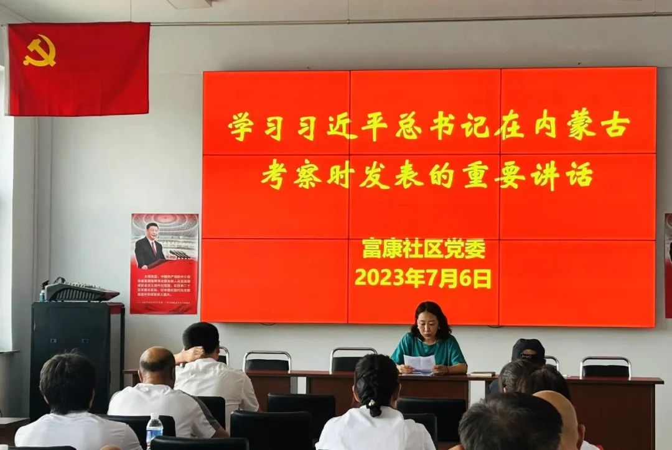

    随后，社区党委书记周雅静向党员们传达《内蒙古自治区党委组织部关于集中开展党内关怀帮扶工作的通知》的内容。

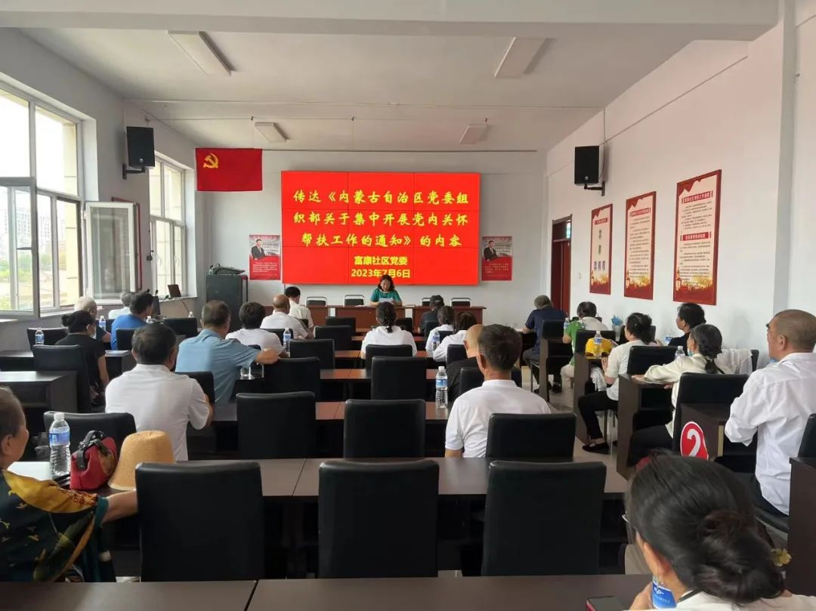

**党员团建活动**

    富康社区党委开展党建带领团建活动。通过玩各种游戏、大家有了进一步的互动，增强团队凝聚力。在分享历程时，有党员表示,很庆幸自己生活在和平年代，感恩在党组织中成长，一直不敢忘记“为人民服务”的初心，“作为党员，我们应该起带头作用。”现场响起热烈的掌声，很多人表示有同感，会继续投入到为人民服务中去。

